МОСКОВСКИЙ ГОСУДАРСТВЕННЫЙ ТЕХНИЧЕСКИЙ УНИВЕРСИТЕТ

им. Н.Э. Баумана

Кафедра «Систем обработки информации и управления»

ОТЧЕТ

**Лабораторная работа №3**

по курсу Методы машинного обучения

«Обработка пропусков в данных, кодирование категориальных признаков, масштабирование данных»

10

(количество листов)

|  |  |
| --- | --- |
| ИСПОЛНИТЕЛЬ: |  |
| студент группы ИУ5-24М | ________________ |
| Савельева М. А. | "__"_________2019 г. |

|  |  |
| --- | --- |
| ПРЕПОДАВАТЕЛЬ: |  |
| Гапанюк Ю. Е.  к.т.н., доцент | ________________ |
|  | "__"_________2019 г. |

Москва – 2019

**Задание**

1. Выбрать набор данных (датасет), содержащий категориальные признаки и пропуски в данных. Для выполнения следующих пунктов можно использовать несколько различных наборов данных (один для обработки пропусков, другой для категориальных признаков и т.д.)
2. Для выбранного датасета (датасетов) на основе материалов лекции решить следующие задачи:

* обработку пропусков в данных;
* кодирование категориальных признаков;
* масштабирование данных.

**Текст программы**

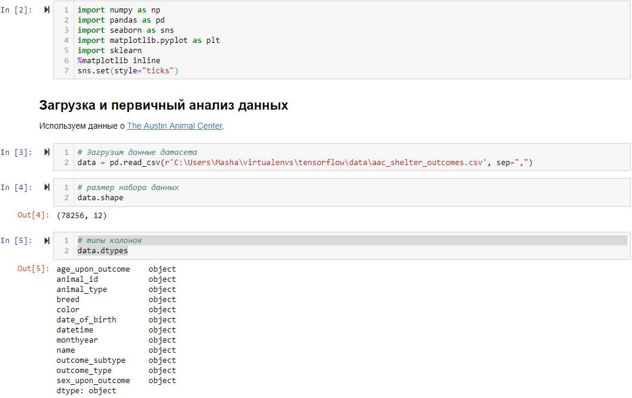

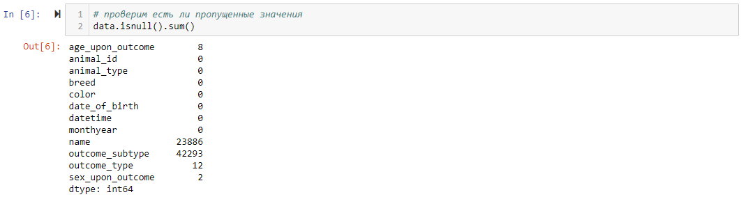

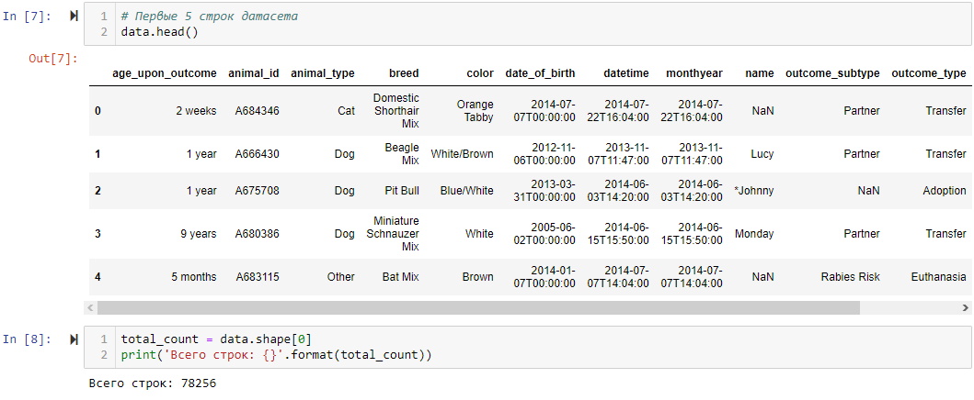

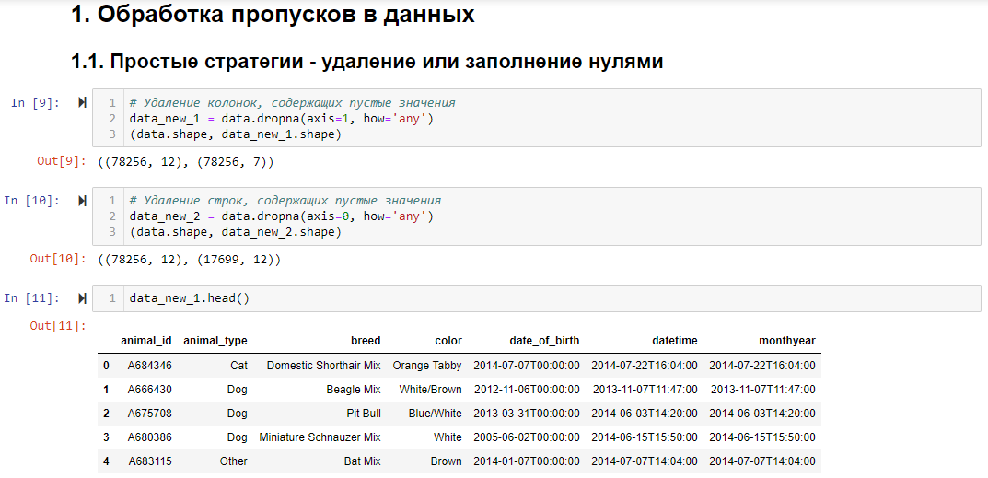

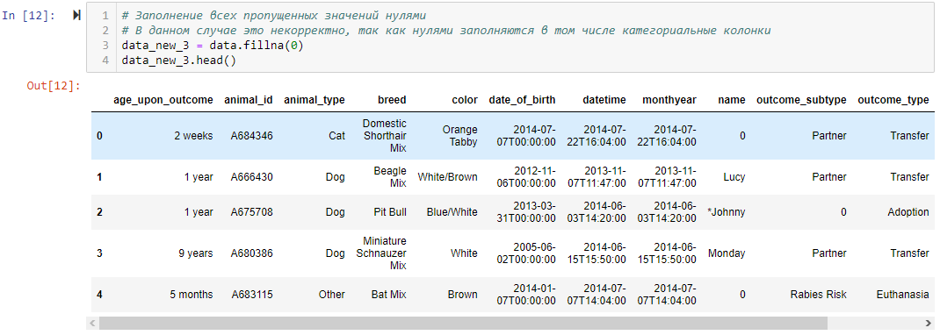

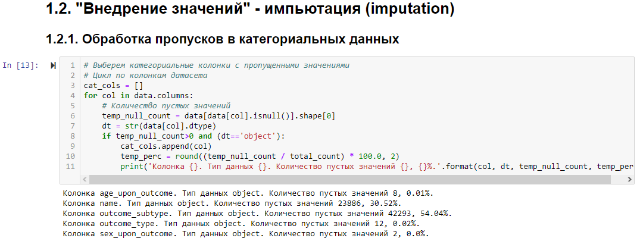

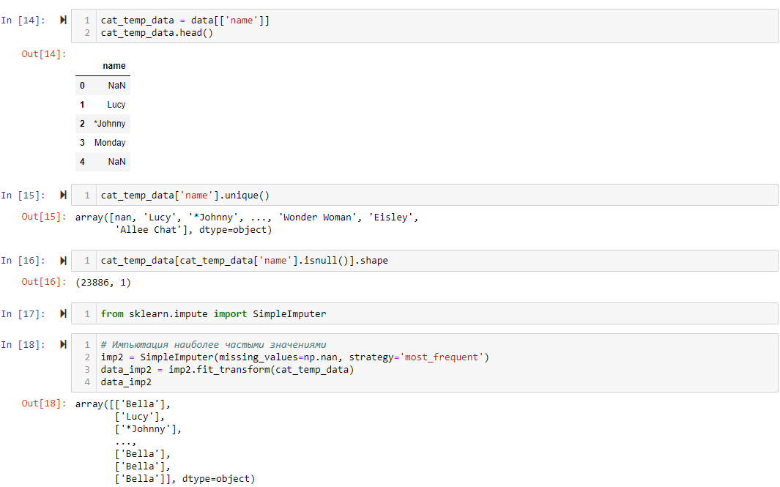

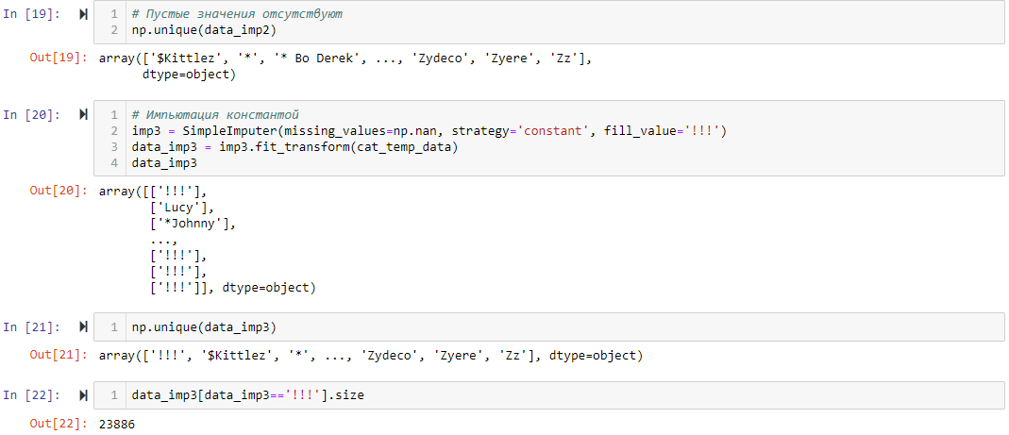

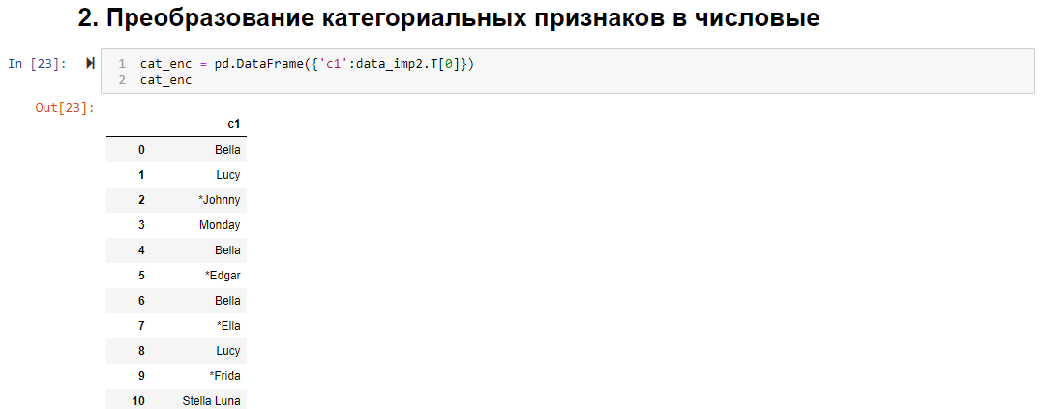

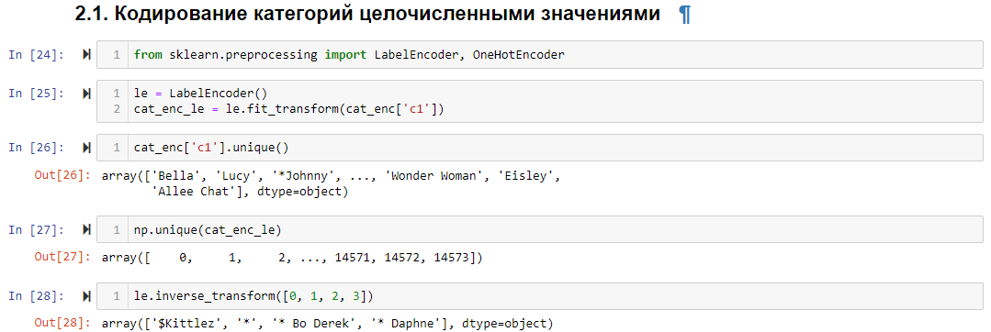

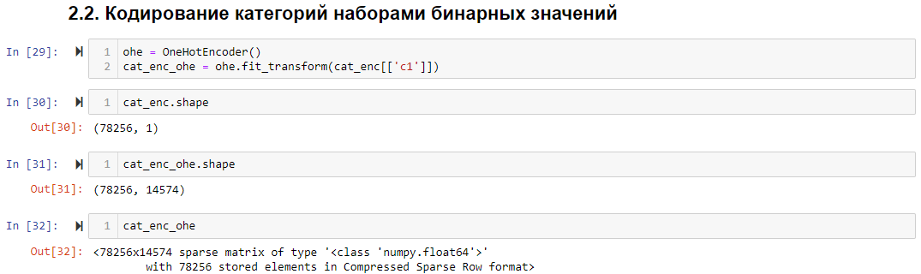

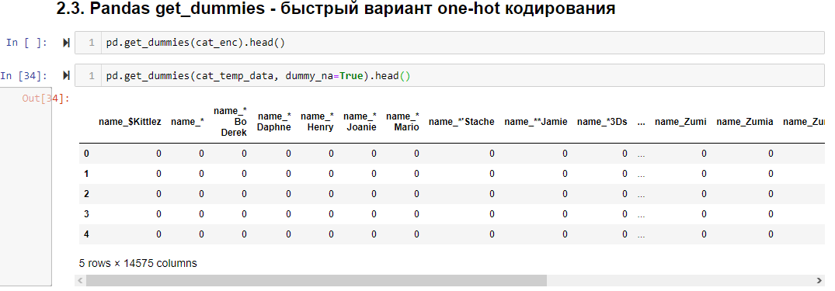

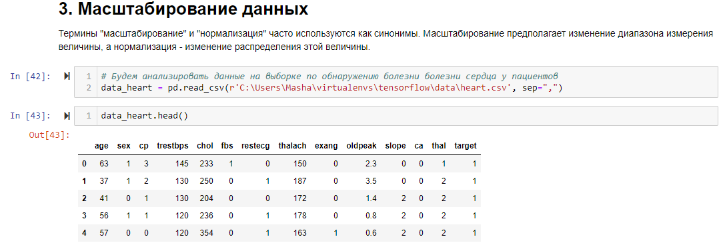 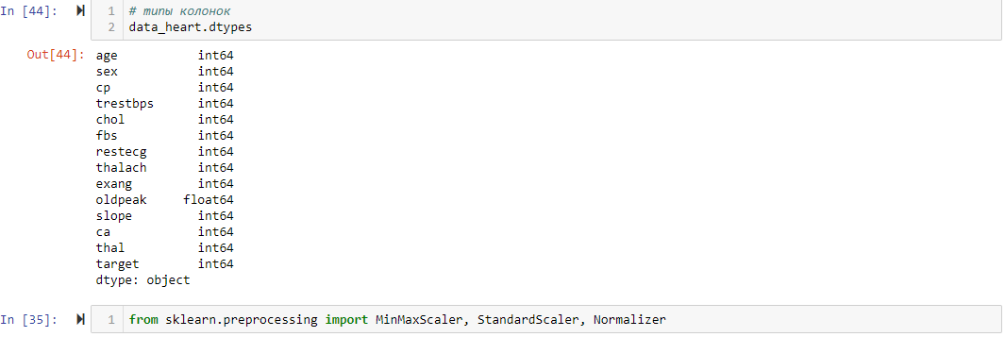

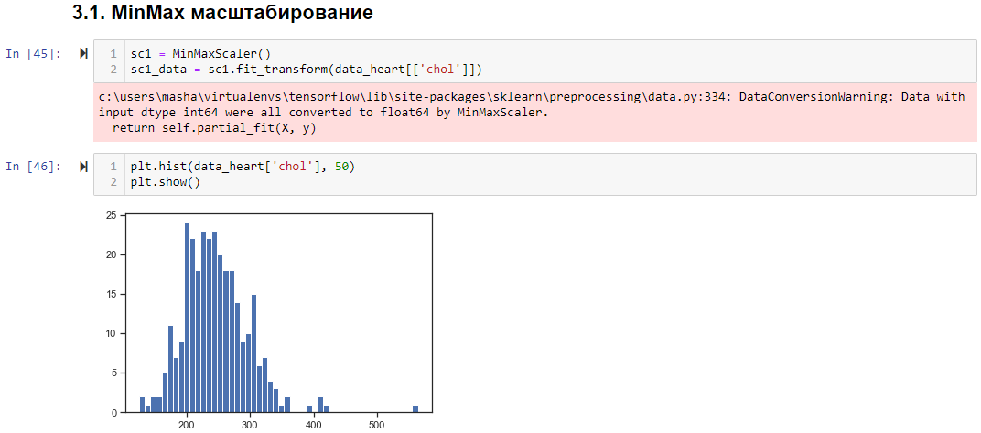

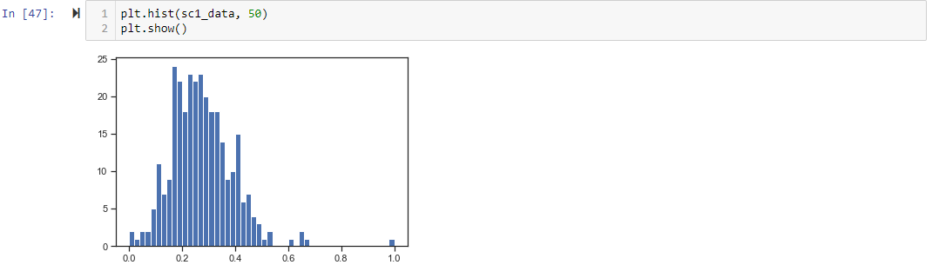

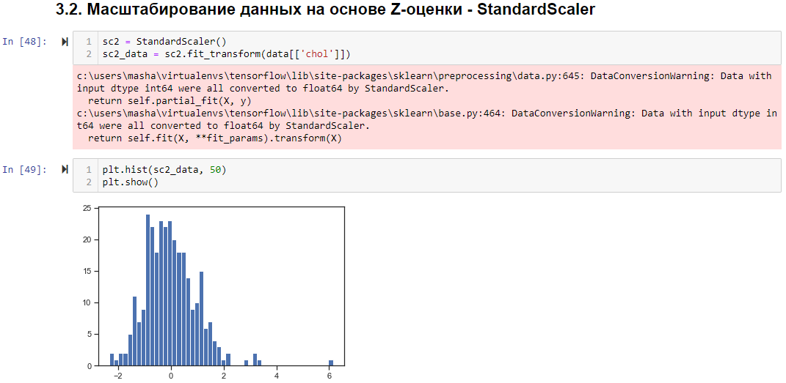 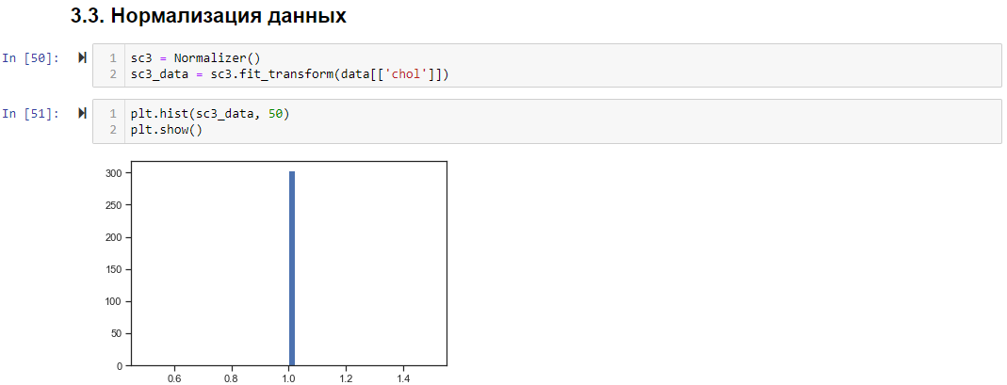

**Вывод**

В ходе выполнения лабораторной работы были изучены способы предварительной обработки данных для дальнейшего формирования моделей.